计算机与控制工程学院2017－2018学年第一学期

本科生编译系统原理期末考试试卷(A卷)
专业：______________年级：______________学号：______________
姓名：______________成绩：______________

得 分
- 单项选择题（每空2分，共24分）

      - 编译器报告“缺少运算符”错误是在 B 阶段，对常量进行类型转换是在 C 阶段，将可重定位机器码中相对地址修改为绝对地址是在 F 阶段。
A．词法分析 B．语法分析
C．语义分析 D．代码生成
E．链接 F．代码加载
      - 一个C语言数据库访问扩展系统的功能是将C程序中以##开头的SQL查询命令替换为对数据库查询C库函数的调用，则它是一种 ____A____。
A．预处理器 B．编译器
C．汇编器 D．链接器
      - 我们倾向于使用DFA而非NFA构造词法分析器，是因为____B____。
A．DFA空间占用优于NFA
B．DFA时间复杂性优于NFA
C．以上皆对
D．以上皆错
      - FIRST(α)={ε}中的ε是___B____，正则表达式ε表示的是________D______________。
A．单个符号
B．长度为0的符号串
C．空集
D．包含一个符号串的集合
      - aAA不是下面上下文无关文法的活前缀，原因是_____A_____。
S → aABe A → Abc | b B → d
A．不存在最右句型，其前缀是aAA
B．aAA是某个最右句型的前缀，但它在句柄左侧
C．aAA是某个最右句型的前缀，但它的末尾超过了句柄末尾
D．以上皆错
      - 综合属性计算的依赖关系是父节点依赖孩子节点，所以综合属性的计算___B______。
A．容易与预测分析法相结合
B．容易与算符优先分析算法相结合
C．以上皆对
D．以上皆错
      - 用预测分析法分析一个中缀表达式，当前栈顶是非终结符T，输入缓冲区第一个终结符是+，则___D_____是不恰当的错误恢复方式。
A．将id压栈
B．将T弹出栈
C．将( id )插入到输入缓冲区开始
D．将+从输入缓冲区删除
      - 对struct（record）类型的等价判定，下面说法正确的是___D_____。
A．C语言采用结构等价判定，Pascal语言采用名字等价判定
B．C语言采用名字等价判定，Pascal语言采用结构等价判定
C．C语言和Pascal语言都采用结构等价判定
D．C语言和Pascal语言都采用名字等价判定
      - 下面三地址码程序中，语句____B_______是公共子表达式。
(1) x := y + z
(2) y := x – s
(3) z := y + z
(4) s := x – s
A．(1)和(3) B．(2)和(4)
C．以上皆对 D．以上皆错

- 设计题（每题6分，共24分）扣分标准：有一些瑕疵的话扣1分，每个部分有明显错误的话酌情扣分
得 分
1. GB2312编码将字符分为94个区（编号1-94），汉字占据16-87区。每区10行10列，按行主次序编号0-99，其中0和95-99是六个空位。每个字符采用两字节编码，高字节为区号，低字节为
区内位号，区号和位号（先转换为十六进制）再分别加上0xA0。例如，“王”在45区8行5列，因此其编码为0xCDF5。设计正则表达式描述GB2312中汉字的编码。
分数划分：区号部分2分，位号部分4分
答：0x([B-E][0-F] | F[0-7]) (A[1-F] | [B-E][0-F] | F[0-E])

2. 英文单词不能以I、U、V或J结尾，例外是允许三个很古老的英语单词I、YOU和THOU。设计正则表达式描述满足这一规则的字母串（大写）。
分数划分：valid 2分，主体2分，例外2分
答：valid→[A-HK-TW-Z]
[A-Z]* valid | I | YOU | THOU

3. 设计非二义性上下文无关文法描述布尔表达式，其中基本布尔表达式为常量true、false和变量id，布尔运算有and、or、not和(、)。
分数划分：10个候选式，错1个扣0.5，满5个扣3分，错更多继续1个0.5累计
答：E→E or T | T
T→T and F | F
F→not B | B
B→( E ) | true | false | id

4. 设计上下文无关文法，生成正则表达式0(0 | 1)*0所描述的语言。
分数划分：错1个候选式1分，全错0分。允许其他等价文法。
S→0 A
A→0 A | 0 B | 1 A
B→ε

- （22分）对下面的正则表达式。
得 分
(a | b*)*abb
1. 用Thompson构造法将其转换为NFA。（7分）

答：
分数划分：基本正则表达式（a和b）共1分，连接、并集、闭包运算各2分。
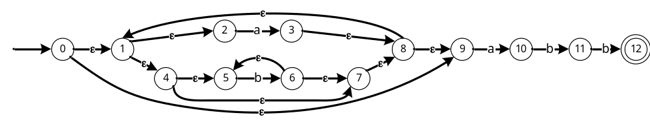

2. 用子集构造法将得到的NFA转换为DFA，写出识别ababbab的状态转换序列和识别结果。（9分）
分数划分：子集构造法过程6分，状态转换图1分，状态识别和结果2分
答：A=ε_clousure({0})={0,1,2,4,5,7,8,9}
ε_clousure(δ(A,a))={1,2,3,4,5,7,8,9,10}=B
ε_clousure(δ(A,b))={1,2,4,5,6,7,8,9}=C
ε_clousure(δ(B,a))=B
ε_clousure(δ(B,b))={1,2,4,5,6,7,8,9,11}=D
ε_clousure(δ(C,a))=B
ε_clousure(δ(C,b))=C
ε_clousure(δ(D,a))=B
ε_clousure(δ(D,b))={1,2,4,5,6,7,8,9,12}=E
ε_clousure(δ(E,a))=B
ε_clousure(δ(E,b))=C
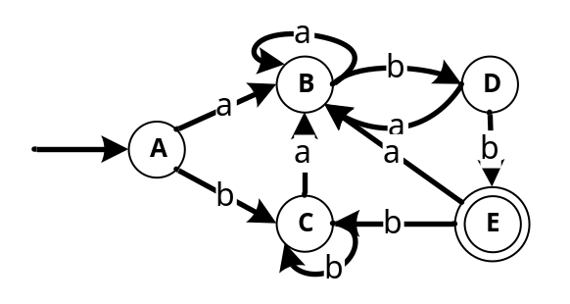
A→B→D→B→D→E→B→D，结果是拒绝
3. 将DFA最小化（6分）
分数划分：初始化分和三个步骤各1分，最终状态转换图2分
答：初始划分{A, B, C, D} {E}
{A, B, C, D}→b {C, D, C, E}，因此划分为{A, B, C} {D}
{A, B, C}→b {C, D, C}，因此划分为{A, C} {B}
{A, C}不可再分，最终状态分组为{A, C} {B} {D} {E}
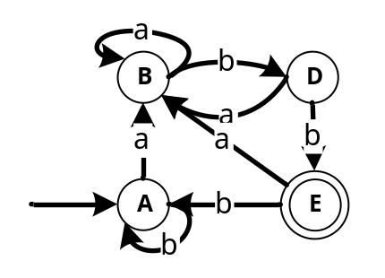
- （14分）对下面if语句的文法（i——if、e——else、a——代表其他语句的终结符，忽略了表达式）：
得 分
- 构造SLR分析表（7分）
- 消解分析表中冲突，对i i a e i a e a 进行语法分析（7分）。
S → i S | i S e S | a

答：
(1)
分数划分：12个步骤4分，First、Follow和SLR表3分
closure({S’→.S})={ S’→.S, S→. i S, S→. i S e S, S→.a }=I₀
goto(I₀,S)={ S’→S. }=I₁
goto(I₀, i)={ S→i .S, S→i .S e S, S→. i S, S→. i S e S, S→.a }=I₂
goto(I₀, a)={ S→a . }=I₃
goto(I₂, S)={ S→i S. , S→i S. e S }=I₄
goto(I₂, i)=I₂
goto(I₂, a)=I₃
goto(I₄, e)={ S→i S e. S, S→. i S, S→. i S e S, S→.a }=I₅
goto(I₅, S)={ S→i S e S. }=I₆
goto(I₅, i)=I₂
goto(I₅, a)=I₃
First(S)={i, e, a} Follow(S)={e, $}
 | action |  |  |  | goto
 | i | e | a | $ | S
0 | s2 |  | s3 |  | 1
1 |  |  |  | acc
2 | s2 |  | s3 |  | 4
3 |  | r3 |  | r3
4 |  | s5/r1 |  | r1
5 | s2 |  | s3 |  | 6
6 |  | r2 |  | r2

(2)
分数划分：消解冲突2分，分析过程5分
对(4, e)表项的冲突，r1表示if stmt归约，s5表示else移进，将来if stmt else stmt归约，显然后者符合else与最近未匹配if相匹配的原则，因此保留s5
栈 | 输入 | 输出
$0 | i i a e i a e a$
$0 i 2 | i a e i a e a$
$0 i 2 i 2 | a e i a e a$
$0 i 2 i 2 a 3 | e i a e a$ | S→a
$0 i 2 i 2 S 4 | e i a e a$
$0 i 2 i 2 S 4 e 5 | i a e a$
$0 i 2 i 2 S 4 e 5 i 2 | a e a$
$0 i 2 i 2 S 4 e 5 i 2 a 3 | e a$ | S→a
$0 i 2 i 2 S 4 e 5 i 2 S 4 | e a$
$0 i 2 i 2 S 4 e 5 i 2 S 4 e 5 | a$
$0 i 2 i 2 S 4 e 5 i 2 S 4 e 5 a 3 | $ | S→a
$0 i 2 i 2 S 4 e 5 i 2 S 4 e 5 S 6 | $ | S→i S e S
$0 i 2 i 2 S 4 e 5 S 6 | $ | S→i S e S
$0 i 2 S 4 | $ | S→i S
$0 S 1 | $ | acc

- （16分）
得 分
（1）设计上下文无关文法描述类型表达式（注意，不是描述类型），基本类型为integer、char、real，类型构造符为array、pointer、→（函数）和X（笛卡儿积）。（6分）
（2）设计语法制导定义实现类型表达式转换为紧凑二进制编码表示，integer、char、real编码分别为01、10、11，array、pointer、→（函数）编码分别为01、10、11。对类型表达式
array(num, pointer(char)→integer) （数组的索引集合用一个常数表示），画出其语法树，利用你设计的语法制导定义对语法树中节点计算属性值，给出最终的翻译结果（10分）

答：
（1）分数划分：4个类型构造符各1分，base_type 2分

type_exp → base_type | array ( num , type_exp)
| pointer ( type_exp ) | type_exp ‘X’ type_exp
| type_exp ‘→’ type_exp
base_type → integer | char | real

（2）分数划分：语法制导定义6分

type_exp → base_type { type_exp.code = base_type.code; }
| array ( num , type_exp₁) { type_exp.code = “01” || type_exp₁.code; }
| pointer ( type_exp₁ ) { type_exp.code = “10” || type_exp₁.code; }
| type_exp₁ ‘X’ type_exp₂ { type_exp.code = type_exp₁.code; }
| type_exp₁ ‘→’ type_exp₂ { type_exp.code = “11” || type_exp₂.code; }
base_type → integer { base_type.code = “01”; }
| char { base_type.code = “10”; }
| real { base_type.code = “11”; }
